ĐỀ SỐ 11
Môn Toán - Thời gian làm bài: 40 phút
Câu 1: Quan sát hình sau và cho biết ?

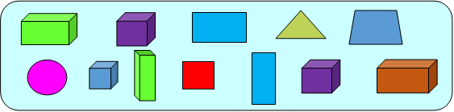

Có khối lập phương Có khối hộp chữ nhật

Có hình vuông Có hình chữ nhật

Câu 2: Đồng hồ chỉ mấy giờ?
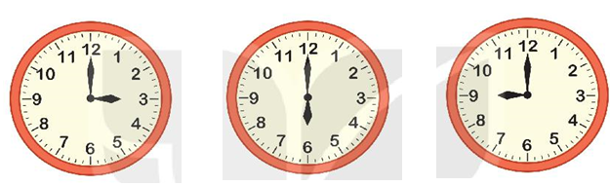

……………………. ………………….. …………………..
Câu 3: : Hãy khoanh tròn vào ý đúng
Lớp 1A có 24 bạn trai và 14 bạn gái. Hỏi lớp 1A có tất cả bao nhiêu bạn?
Trả lời: Lớp 1A có.........bạn
A.28 bạn B. 38 bạn C. 30 bạn
Câu 4: Tính
a) 20cm + 18cm =………………... c) 56 – 22 + 10 =…..……………
b) 43cm + 6cm + 30cm =………... d) 90 – 50 – 40 = .............................
Câu 5: Đánh dấu X vào phép tính có kết quả lớn hơn 36

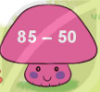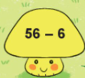

Câu 6:
a) Viết đúng ?
Năm mươi tư : ………… |  |  | 45 : ………………..……...
Bảy mươi sáu : ………… |  | ; | 91 : ………………..……..

b)Viết các số 82; 11; 53; 9 theo thứ tự từ lớn đến bé:

………………………………………..………………………………………
Câu 7: Nối các phép tính có kết quả bằng nhau?
73 - 3
34 + 21
50 – 10
16 + 11

20 + 20
80 - 10
26 + 1
21 + 34

Câu 8: Đặt tính rồi tính
57 + 2 15 + 31 87 - 5 90 - 10

Câu 9: Một tuần lễ có bao nhiêu ngày ?............................
- Thứ nào là ngày đầu tuần:……………………….
- Thứ nào là ngày cuối tuần:………………………
- Em đi học vào những thứ nào trong tuần? …………………………….……………………..
Câu 10: Với các số và các dấu tính trong ô vuông. Hãy lập thành các phép tính cộng và phép trừ có kết quả phù hợp.
- + =
14
24
10

.

